338
TELECAMERA CCD ZOOM VARIFOCALE
Manuale d’uso

SOMMARIO

Precauzioni …………………….………..……………………………..pag. 2
Avvertenze e Note ……………………..……………………………… pag. 3
Caratteristiche ………………………………………………….………. pag. 4
Connessioni …………………………………………………………….. pag. 5
Dichiarazione Conformità …………….……………………………….. pag. 6

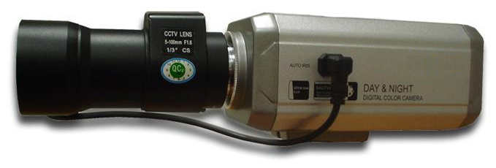

Precauzioni:

1. Non smontare la telecamera: non rimuovere la copertura o le viti, così da evitare sbalzi elettrici. All’interno non ci sono parti riutilizzabili. In caso di necessità, rivolgersi a personale qualificato.

2. Conservarla e maneggiarla con cura: la telecamera può danneggiarsi se utilizzata o conservata in modo improprio.

3. Non esporre la telecamera a pioggia o altri liquidi. Non utilizzarla in luoghi umidi: se la telecamera viene a contatto con liquidi asciugare immediatamente. Spegnerla e rivolgersi a personale qualificato. I liquidi possono danneggiare la telecamera e creare corto-circuito.

4. Non utilizzare detergenti forti o abrasivi per pulire la telecamera: utilizzare un panno asciutto per pulire l’apparecchio quando necessario. Nel caso in cui lo sporco sia difficile da rimuovere, utilizzare un detergente leggero e strofinare delicatamente.

5. Non puntare mai la telecamera verso il sole: non puntare mai l’obiettivo verso la luce diretta del sole, nè se si è in luogo chiuso, nè quando si è all’aperto. Fare attenzione quando si utilizza la telecamera in prossimità di luce, sia artificiale che naturale, o di luce che riflette oggetti.

6. Non utilizzare la telecamera in presenza di alte temperature, umidità o fonti di energia: utilizzare la telecamera con una temperatura compresa tra i -10°C ed i +50°C, ed umidità inferiore ad 85%. Per una corretta alimentazione, fare riferimento al manuale d’uso.

Foto e caratteristiche del prodotto si riferiscono al momento in cui è stato stampato il manuale, differenze di minore entità sono possibili in corso di produzione. Eventuali differenze non influiscono sulla sicurezza o sulle prestazioni del prodotto.

Avvertenze e Note


ATTENZIONE:
Per evitare fiamme o shock di varia natura, non esporre la telecamera alla pioggia o a liquidi di alcun tipo.


Il voltaggio presente all’interno della telecamera e le parti della stessa, possono causare corto-circuiti e shock alle persone.

ATTENZIONE! RISCHIO DI CORTO-CIRCUITO. NON APRIRE!

Per ridurre il rischio di corto-circuiti, non rimuovere la cover sul retro e non manomettere le varie componenti. Per qualsiasi manutenzione, rivolgersi a personale qualificato.
Per evitare qualsiasi shock o incendio, utilizzare solo alimentatori con il voltaggio indicato.

NOTA IMPORTANTE:
L’apparecchio è stato testato ed è risultato conforme ai parametri di un apparecchio di Classe B secondo le norme europee EN55022 e EN55024 ed è adatto all’utilizzo in ambienti residenziali commerciali e dell’industria leggera. L’apparecchio genera, utilizza ed emette radio frequenze e se non installata o utilizzata seguendo le istruzioni del manuale, potrebbe causare interferenze dannose ad altre comunicazioni radio. In questo caso è richiesto al proprietario di correggere l’interferenza a proprie spese.

Qualsiasi modifica o cambiamento dell’apparecchio che non sia stato espressamente approvato dalla parte responsabile della conformità, esime l’utente dall’operare in qualsiasi modo sull’apparecchio.

Un campione dell’apparecchio è stato sottoposto al test di precondizionamento igroscopico per simularne l’invecchiamento di due anni.

FUNZIONI DELL’APPARECCHIO:
- CONNETTORE PER SEGNALE VIDEO IN USCITA (BNC) 1.0Vp-p/75 Ω il segnale video composito in uscita è fornito da questo connettore posto nel retro della telecamera
- CONNETTORE PER ALIMENTAZIONE a morsettiera nel retro delle telecamera

L’apparecchio accetta alimentatori a 12v 1500mA stabilizzati
L’apparecchio viene fornito senza ottica e senza staffa di fissaggio

IMPORTANTE:
Utilizzare solo alimentatori di classe II (con il simbolo del doppio quadratino). Utilizzare l’alimentatore fornito a corredo. Abbiate cura di non superare mai una tensione di 12 Volt o l’apparecchio potrebbe venire danneggiato irreparabilmente.

CARATTERISTICHE TECNICHE:

APPARECCHIO | TELECAMERA 338 CCD ZOOM
TV SYSTEM | PAL
DIMENSIONI | 158*95
LENTE | NON FORNITA
OTTICA | 1/3 pollice
ELEMENTI IMMAGINE | 500(H)x582(V)
FREQUENZE | Orizzontale: 15.625khz - Verticale: 50Hz
RISOLUZIONE ORIZZONTALE | Linee 540TVL B/N 620
VELOCITA' DI CHIUSURA | Auto:PAL 1/50-1/100,000Sec;NTSC 1/60-1/100,000Sec
RAPPORTO S/N | Oltre 55db (AGCOff)
ILLUMINAZIONE MINIMA | 0,00045 Lux(F:2.0)
USCITA VIDEO | 1.0Vp-p,75 Ω BNC

FUNZIONI POSTERIORI

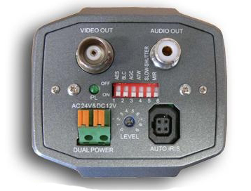

VIDEO OUT | Uscita video, da collegare ad un registratore o a monitor oppure ad un quad
AUDIO OUT | Uscita audio
LEVEL | Regolazione sensibilità
AES | Shutter elettronico automatico
MIR | Attivazione funzione “Mirror” immagine speculare
AGC | Inserimento controllo guadagno automatico
ATW | Controllo bilanciamento bianco automatico
DUAL POWER | Presa alimentazione, cavi 12v
BLC | Compensazione illuminazione posteriore
LED VERDE | Spia telecamera accesa
SLOW SHUTTER | Regolazione velcoità shuttter
AUTO IRIS | Connettore per ottiche auto iris alimentate

ESEMPI DI CONNESSIONI

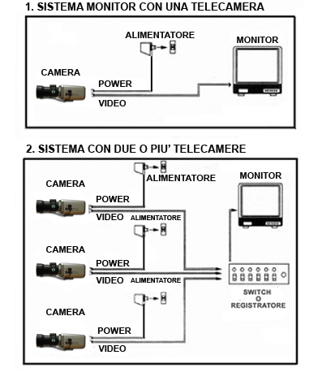

Dichiarazione di conformità
Noi importatori
SKYNET Italia s.r.l.
Via del Crociale, 6
41042 Fiorano Modenese (MO)

dichiariamo che il prodotto: telecamera Modello 338 rispetta i requisiti essenziali della Direttiva EMC 2004/108 CEE
in quanto risulta conforme alle prescrizioni delle norme armonizzate:
EN 55022:2006 + A1:2007
EN 55024:1998 + A1:2001 + A2:2003
(IEC 61000-4-2:2008; IEC 61000-4-3:2008;
IEC 61000-4-4:2004; IEC 61000-4-5:2005; IEC 61000-4-6:2008)

INFORMAZIONI AGLI UTENTI

ai sensi dell’art. 13 del Decreto Legislativo 25 luglio 2005, n. 151 “Attuazione delle Direttive 2002/95/CE, 2002/96/CE e 2003/108/CE, e successive modifiche relative alla riduzione dell’uso di sostanze pericolose nelle apparecchiature elettriche ed elettroniche, nonché allo smaltimento dei rifiuti”
Il simbolo del cassonetto barrato riportato sull’apparecchiatura indica che il prodotto alla fine della propria vita utile deve essere raccolto separatamente dagli altri rifiuti.
L’utente dovrà, pertanto, conferire l’apparecchiatura integra dei componenti
essenziali giunta a fine vita agli idonei centri di raccolta di differenziata dei rifiuti elettronici ed elettrotecnici, oppure riconsegnarla al rivenditore al momento dell’acquisto di nuova apparecchiatura di tipo equivalente, in ragione di uno a uno. L’adeguata raccolta differenziata per l’avvio successivo dell’apparecchiatura dimessa al riciclaggio, al trattamento e allo smaltimento ambientale compatibile contribuisce ad evitare possibili effetti negativi sull’ambiente e sulla salute e favorisce il riciclo dei materiali di cui è composta l’apparecchiatura. Lo smaltimento abusivo del prodotto da parte dell’utente comporta l’applicazione delle sanzioni amministrative di cui al D.Lgs n. 22/1997” (articolo 50 e seguenti del D.Lgs n. 22/1997).

